Nama : Retno Arum Suliati

Nim : L20010159

Kelas : D

**TUGAS MODUL 6**

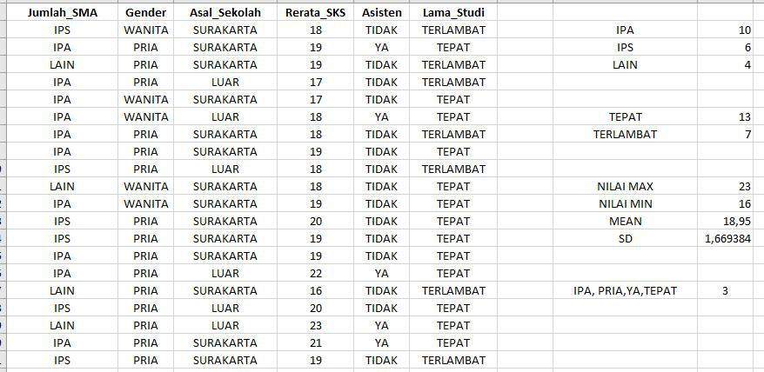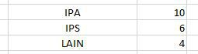

Pada atribut jurusan_SMA jumlah dari jurusan IPA = 10, IPS = 6, LAIN = 4. Menggunakan perhitungan COUNTIF, yang artinya menentukan jumlah yang diinginkan.



Pada atribut lama_Studi jumlah dari TERLAMBAT = 7, TEPAT = 13. Menggunakan perhitungan COUNTIF, yang artinya menentukan jumlah yang diinginkan.

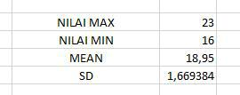

Pada kolom rerata

NILAI MAX = 23, dengan perhitungan MAX yang artinya menentukan nilai maksimal

NILAI MIN = 16, dengan perhitungan MIN yang artinya menentukan nilai minimal

MEAN = 18,95 , dengan perhitungan AVERAGE yang artinya menentukan rata2

STANDART DEVISIASI = 1.669384, dengan perhitungan STDEV yang artinya menghitung standart devisiasi



Jumlah jurusan IPA, gender PRIA, Asisten YA, lama_studi TEEPAT berjumlah 3,

Dengan perhitungan COUNTIF, yang artinya menghitung jumlah yang mempunya kolom lebih dari satu.